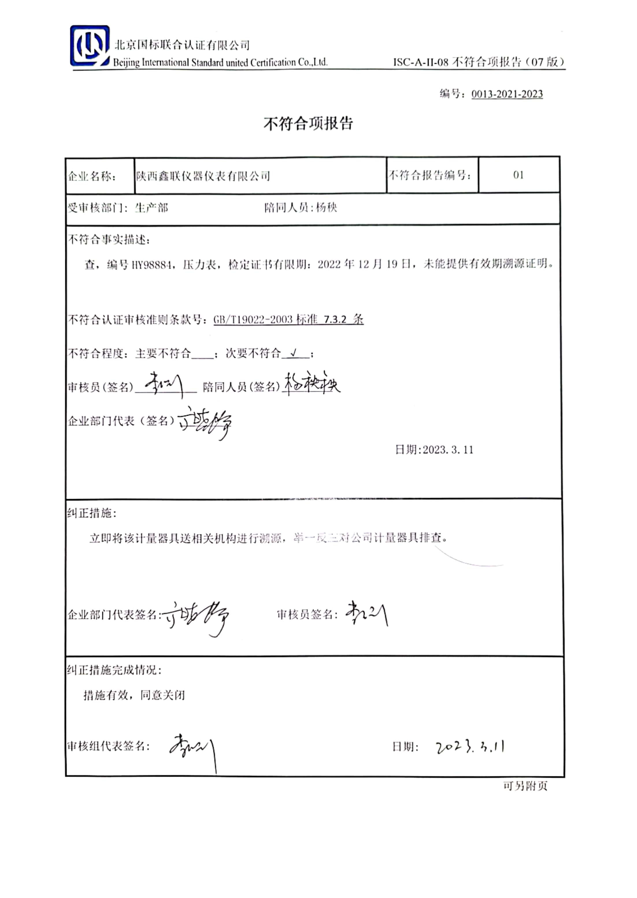编号：0013-2021-2023

**不符合项报告**

|  |  |  |  |
| --- | --- | --- | --- |
| 企业名称： | 陕西鑫联仪器仪表有限公司 | 不符合报告编号： | 01 |
| 受审核部门: 生产部 陪同人员:杨秧 | | | |
| 不符合事实描述：  查生产部，编号HY98884，压力表，检定证书有限期：2022年12月19日，未能提供有效期溯源证明。  不符合认证审核准则条款号：GB/T19022-2003标准 7.3.2 条  不符合程度：主要不符合____；次要不符合_√__；  审核员(签名)___________ 陪同人员(签名)_________  企业部门代表（签名）_________  日期:2023.3.11 | | | |
| 纠正措施:  立即将该计量器具送相关机构进行溯源，举一反三对公司计量器具排查。  企业部门代表签名: 审核员签名: | | | |
| 纠正措施完成情况:  措施有效，同意关闭  审核组代表签名: 日期: | | | |

可另附页